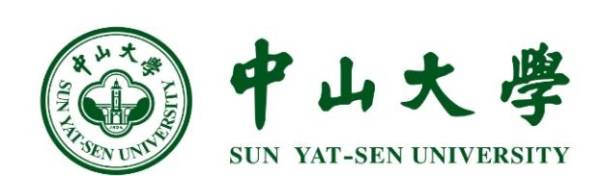

MPA学位论文开题报告

论文题目：
学 号：
姓 名：
指导老师：
所属院系： | 政治与公共事务管理学院
专 业： | 公共管理硕士（MPA）

2026年 月 日

